2015年4月高等教育自学考试全国统一命题考试
古代汉语试卷
(课程代码00536)
本试卷共7页，满分l00分，考试时间l50分钟。
1·本卷所有试题必须在答题卡上作答。答在试卷上无效，试卷空白处和背面均可作草稿纸。
2·为选择题。必须对应试卷上的题号使用2B铅笔将“答题卡”的相应代码涂黑。
3·第二部分为非选择题。必须注明大、小题号，使用0．5毫米黑色字迹签字笔作答。
一、单项选择题(本大题共20小题，每小题l分，共20分)
在每小题列出的四个备选项中只有一个是符合题目要求的，请将其选出并将“答题卡”
1．下列句中，加着重号的字与括号中的字是分化关系的一句是
A.魯宣公卒，赴()者未及，東門门氏來告亂。
B.今離妻見秋豪(毫)之末，不能以明目易人。
C.更招竹林人，枕藉糟舆麯(麴)。
D.敝邑以政刑之不脩(修)，寇盗充斥。
2．下列各组字，属于因造字方法不同而形成的异体字是
A.麈一尘
B.村一
C.冰一水
D.岳一
3．下列各组字，全部是指事字的一组是
A.鹿朱江
B.上二亦
C.仞莫从l
D.臭星向
4．下列句中，加着重号的字与括号中的字是假借关系的一句是
A.以疆為弱，在俛(俯)仰之問耳。
B.王使榮叔來錫(賜)桓公命。
C.為政以德，譬如北辰居其所而眾星共(拱)之。
D.雖有槁暴(曝)不復挺者，鞣使之然也。[[微信公众号：ikaoti]
5．下列各组字，全部为义符相同的形声字的一组是
A.闢聞問
B.項題穎
C.哀衷裹
D.懈慰恭
6．下列句中，加着重号的词古今词义不同的一句是
A.丈夫亦愛其少子乎?
B.文起八代之衰，而道濟天下之溺。
C.察鄰國之政，無如寡人之用心者。
D.尤而效之，罪又甚焉。
7．下列句中，加着重号的词用本义的一句是
A.今之爭奪，非鄙也，财寡也。(贪吝、小气)
B.群臣吏民，能面刺寡人之過者，受上賞。(指责)
C.昔武子無一卒之田，其宮不其宗器。(宮室、住宅)。
D.宋人有酤酒者，升概甚平，遇客甚謹。(迎接、接待)
8．下列旬中，加着重号的词语是联绵词的一句是
A.言語相結，天下為一。
B.舆之馳騁乎高蔡之中，而不以國家為事。[[微信公众号：ikaoti]
C.背负青天而莫之夭者，而後乃今將南。
D.今天下三分，益州疲敝。
9．下列句中，加着重号的词语是复合词的～句是
A.藁徒相似，其寶味不同。[[微信公众号：ikaoti]
B.問今是何世，乃不知有漠，無論魏晉。
C.國且危亡，在於旦暮，左右莫敢諫。
D.臣所以不死者，以王之有齊地也。
10．下列句中，加着重号的词语意义解释正确的一句是
A.河内凶，則移其民於河東。(凶恶)
B.慎思之，明辨之，篤行之。(专一)
C.男有分，女有歸。(返回)
D.解狐，其雠也。(赞扬)
11．下列句子，含有使动用法的一句是
A.沛公至軍，立誅殺曹無傷。
B.故天下以扁鹊為能生死人。
C.邴夏御齊侯，逢丑父為右。
D.伯夷死名於首陽之下。
12．下列句子，含有形容词用作一般动词的一句是[本科目答案页面导航：http://zk.ikaoti.cn/zikao.htm]
A.傾奪鄰國，而雄諸侯。
B.欲潔其身，而亂大倫。
C.左右以君賤之也，食以草具。
D.若弗舆，則請除之，無生民心。
13．下列句子，含有主谓倒装的一句是
A.沛公安在?
B.賢哉，回也!
C.我無爾詐，爾無我虞。
D.夫晉何厭之有?
14．下列句中，加着重号的“為”引进动作行为主动者的一句是
A.及莊公即位，為之請制。
B.公輸盤為楚造雲梯之械。
C.天行有常，不為堯存，不為桀亡。
D.兔不可復得，而身為宋國笑。
15．下列句中，加着重号的词属于程度副词的一句是
A.鄰國之民不加少，寡人之民不加多，何也?
B.左右皆惡之，以為貪而不知足。
C.村中聞有此人，咸來問訊。
D.此誠危急存亡之秋也。
16．下列句子，含有双宾语的一句是
A.欲辟土地，朝秦楚，蒞中國而撫四夷也。
B.公賜之食，食舍肉。
C.大叔完聚，缮甲兵，具卒乘，將襲鄭。
D.室百堵，西南其戶。
17．下列句中，加着重号的“是”作系词的一句是
A.無父無兄，是禽獸也。
B.臣聞七十里為政於天下者，湯是也。
C.吾祖死於是，吾父死於是。
D.韩是魏之縣也。
18．下列古注，属于传注类的一部是
A.《四書章句集注》
B.《孟子章句》
C.《毛詩故故傳》
D.《毛詩音義》
19．反切注音法要求反切上字与被切字
A.具有双声关系
B.具有叠韵关系
C.完全同音
D.声调相同
20．下列旬中，使用“連及”表达方式的一句是
A.無羽毛以御寒暑。
B.秦時明月漢時關。
C.業上雨聲枝上月，何须焦尾始相知。
D.陽為病狂，臥便利。
二、古文背诵题(本大题共6小题，每小题l分，共6分)
将下列文旬空缺的部分补充完整。
21．是故學然後知不足，教然後知困。()。知困，然後能自强也。
22．夫如是，故還人不服，()；既来之，則安之。
23．北冥有魚，其名曰鯤。()：化而為鳥，其名為鵬。
24．人之迷，其日固久。()，廉而不，直而不肆，
光而不燿。
25．不達農时，毅不可腾食也。()，魚鳖不可勝食也。
26．是故百戰百勝，非善之善也；()，善之善者也。
三、释词题(本大题共l0小题，每小题l分，共10分)
(一)解释下列句中加着重号的词。(5分)
27．君若以德綏諸候，誰敢不服?
綏：
28．夫火烈，民望丽畏之，故鮮死焉。
鮮：
29．急門閭之政，而淫民惡之。
淫：[本科目答案页面导航：http://zk.ikaoti.cn/zikao.htm]
30．孟嘗君就國於薛。
就：
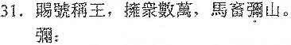
(二)说明下列句中加着重号词的词性和作用。(5分)
32．天之蒼蒼，其正色邪?其還而無所至極邪?
邪：
33．臣固疑大王之不能用也。
之：
34．曾子以子游之言告於有子。
於：
35．三年而毁聞乎君也。[[微信公众号：ikaoti]
乎：
36．《關雎》樂而不淫，哀而不傷。
而：
四、简答题(本大题共3小题，第37、39小题各6分，第38小题8分，共20分)
37．指出下列汉字哪些是会意字，哪些是指事字，并据以说明两种造字方法的特点。
(1)本(2)莫(3)吹(4)亦
(5)伐(6)上(7)刃(8)武
38．解释下列句中“理”的意义，指出是本义还是弓i申义，并说明判断本义的依据。
(1)萬端俱起，不可勝理。
(2)服孝死義，是必達理而聞道者也。
(3)少而理曰治，多而亂曰耗。
(4)王乃使玉人理其璞而得寶焉。。
39．根据形式标志给下列被动句分组，并说明各组被动旬是否可以引进动作行为的主动
者。
(1)克傷於矢，流血及。
(2)方術不用，為人所疑。
(3)吾聞用夏變夷者，未聞變於夷者也。
(4)愛人者必見愛也，而惡人者必見惡也。
(5)申徒狄而不聽，負石自投於河，為魚鱉所食。
(6)以前之所以見賢而後獲罪者，愛憎之變也。
五、古文翻译题(本大题共6小题，每小题2分，共l2分)
将下面短文中画线的句子译成现代汉语。
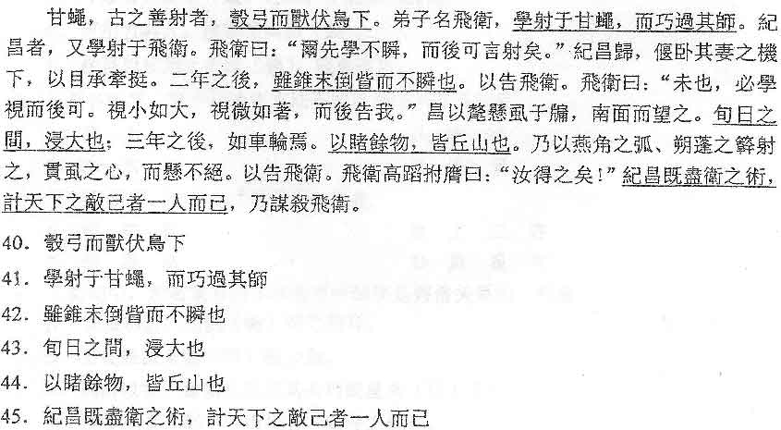六、古文标点题(本大题共l小题，共l2分)
46．将下面文言短文抄在答题卡上，用现代标点符号标点短文。
蘇代為燕說齊未見齊王先說淳于髡曰人有賣
駿馬者比三旦立市人莫之知往見伯樂曰臣有
駿馬欲賣之比三旦立於市人莫舆言子還而[本科目答案页面导航：http://zk.ikaoti.cn/zikao.htm]
視之去而顧之臣請獻一朝之賈伯樂乃還而视[最新年份咨询qq593777558]
之去而顧之一旦而馬價十倍今臣欲以駿馬見
於王莫為臣先後者足下有意為臣伯樂乎臣請
獻白璧一雙黄金千鎰以為馬食淳于髡曰謹聞
命矣入言之王而見之齊王大說蘇子
七、古文阅读题(本大题共ll小题，共20分)
阅读下面一段古文，在答题卡上解答文后提出的问题。
晏子之。至中牟，睹弊冠反裘负息於塗測者，以為君子也。使人問焉，曰：“子
何為者也?”對曰：“我越石父者也。”晏子曰：“何為至此?”曰：“吾為人臣僕於中牟，
兄使將歸。”晏子曰：“何為為僕?”曰：“不免凍餓之切吾身，是以為僕也。”晏子曰：
“為僕畿何?”對曰：“三年矣。”晏子曰：“可得贖乎?”對曰：“可。”遂解左驂以贈
之，因载而舆之俱歸。至舍，不辭而入。越石父怒而請絕。晏子使人應之曰：“吾未嘗
得交夫子也。子為僕三年，吾今日睹而贖之，吾於子尚未可乎?子何絕我之暴也?”
越石父對之曰：“臣聞之：士者詘乎不知己而申乎知己。故君子不以功輕人之身，不為
彼功詘身之理。吾三年為人臣僕而莫吾知也，今子贖我，吾以子為知我矣。者子乘，
不我辭也，吾以子為忘。今又不辭而入，是舆臣我者同矣。我猶且為臣，請鬻於世!”
(一)解释文中加着重号词语的意义(4分)
47．之
48．塗
49．暴[最新年份咨询qq593777558]
50．
(二)51．指出“子何為者也”与“何為至此”两句中“為”的词性和意义。(2分)
(三)将文中加下划线的句子翻译成现代汉语。(4分)
52．詘乎不知己而申乎知己
53．是舆臣我者同矣
(四)指出下列各句的前置宾语，并说明宾语前置的条件。(6分)
54．晏子曰：“何為為僕?”
55．不免凍餓之切吾身，是以為僕也。[本科目答案页面导航：http://zk.ikaoti.cn/zikao.htm]
56. 者子乘，不我辭也。
(五)57．请根据文意，解释越石父为什么“怒面請絕”。(4分)

